新 书 推 荐

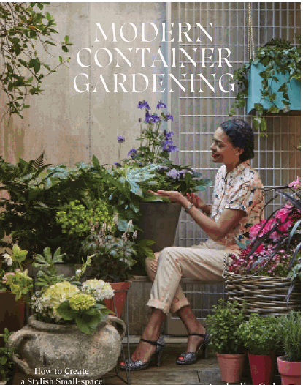
中文书名：《现代容器园艺：无处不花园》
英文书名：Modern Container Gardening: How to Create a Stylish Small-Space Garden Anywhere
作 者：Isabelle Palmer
出 版 社：Quadrille
代理公司：ANA/Jessica Wu
页 数：176页
出版时间：2020年3月
代理地区：中国大陆
审读资料：电子稿
类 型：时尚生活

内容简介：

哪怕你只有一个屋顶露台，一个小阳台或者一个窗台，都没有理由不做一些园艺。在《现代容器园艺：无处不花园》这本书中，伊莎贝尔·帕尔默（Isabelle Palmer）向我们展示了在花园里开始你的园艺是多么的容易----以及如何充分利用每一个小空间。《现代容器园艺》对于园艺新手来说，这是一本完美的书。因此此刻的他们可能已经有了室内种植植物的基础，也已经做好了在室外种植的准备。这些章节包括基本知识；如何在一天内造一个花园；周末计划；一盆奇景；窗台盒和最后的润色修饰。它有20个项目，包括小花园、单一的容器和窗口盒，所有这些都很时尚，易于管理。伊莎贝尔还提供了一些建议，告诉读者如何用一抹油漆来美化商店里买来的容器，改变植物的外观。这本书有着清晰渐进式的说明和建议，告诉你哪些植物适合你的空间，以及如何照顾他们。对于任何那些想开始自己的小花园的人来说，这是一本易懂的书。

作者简介：

伊莎贝尔·帕尔默（Isabelle Palmer）是《阳台园艺》(2012, 2月18日获得出版局版权)、《家庭园丁》(2014)和《家庭植物》(2016)的作者，这三本书都由Cico Books出版。伊莎贝尔是著名的城市园林设计师和阳台园丁的创始人，对小空间花园设计和园艺零售的创新方法为她赢得了当之无愧的关注。目前在伦敦居住。

谢谢您的阅读！
请将反馈信息发至：吴伊裴（Jessica Wu）
安德鲁·纳伯格联合国际有限公司北京代表处
北京市海淀区中关村大街甲59号中国人民大学文化大厦1705室
邮编：100872
电话：010-82449901
传真：010-82504200
Email：jessica@nurnberg.com.cn
网址：http://www.nurnberg.com.cn
微博：http://weibo.com/nurnberg
豆瓣小站：http://site.douban.com/110577/

